Contenido

Resumen 4

Introducción 5

Planteamiento del problema 6

Objetivo General 6

Objetivos Específicos 6

Entregables del Proyecto 7

Mockups 7

Diagramas UML 8

Plan de negocios. 8

Caso de desarrollo. 8

Plan de especificación de requisitos 8

Alcances y limitaciones 8

Definiciones, Acrónimos y abreviaturas 9

Metodología RUP 9

Especificación de Requisitos 10

Funcionales 10

No funcionales 12

Casos de Uso Vista del Usuario 14

Caso de uso del administrador 15

Evidencias de ejecución del proyecto 16

Evaluación de resultados 16

Conclusión 20

Referencias Bibliográficas 20

|  |  |  |  |
| --- | --- | --- | --- |
| **Nombre del Proyecto:** | *Try Clothes* | | |
| **Alias del proyecto:** | *Try Clothes* | | |
| **Versión:** | *2.2* | ***Fecha de última modificación:*** | *Noviembre 2017* |



# Resumen

Try Clothes es una aplicación de escritorio desarrollada en lenguaje C# apoyada con la interacción de un Kinect , el cual captura la imagen de la persona el cual se podrá visualizar en una pantalla y mediante el movimiento de las manos, podrá seleccionar alguna prenda que desee probarse en el momento.

La finalidad del proyecto es hacerle hincapié a las empresas sobre el uso nuevas tecnologías en el mundo de la moda, ya que al ser un mercado amplio a nivel mundial, los clientes buscan adquirir productos de manera fácil y por qué no, hasta divertida.

El objetivo del proyecto consiste en probarse una prenda de manera fácil, utilizando nuevas tecnologías, sin perder tiempo, dinero y esfuerzo.

# Introducción

A continuación se describe el contenido del documento maestro que corresponde al proyecto “Try Clothes” el cual consiste en una aplicación de escritorio conectada a un Kinect, que permite al usuario probarse una prenda virtual, que anteriormente tiene que estar registrada dentro de la base de datos de la aplicación con formato .png. La interacción del usuario con la aplicación es mediante el movimiento de las manos con la cual va a ir seleccionando la prenda que desee probarse, y en caso de dado que tenga dudas de cómo usarse, al inicio se muestra el módulo de ayuda.

El documento maestro se encuentra estructurado con base a los entregables de la metodología RUP, la cual se adapta al tiempo y recursos humanos con el cual está fundamentado dicho proyecto; en el presente proyecto se describirá las pruebas e información realizada y obtenida durante el periodo de investigación para el correcto desarrollo de dicho proyecto.

# Planteamiento del problema

Año con año la tecnología está en constante avance y las grandes empresas la deben ir involucrando como estrategia de producción y ventas a nivel nacional e internacional.

En el ámbito de la compra y venta de ropa existen las limitantes de que no se sabe cómo puede lucir una prenda puesta en nosotros, y para ello, tenemos que pasar a un probador, desnudarnos, ponernos la prenda y listo. Sin embargo puede suceder que a la hora de probarnos la ropa se ensucie o se rompa, y aquí es donde la empresa sale perdiendo ya que la prenda no se vende en el precio que es y hay que rebajarlo.

Es por ello que tiene la iniciativa de crear una aplicación que permita probar la ropa en cuestión de minutos.

# Objetivo General

Desarrollar una aplicación de escritorio conectada a un Kinect que permita al usuario probarse una prenda de manera ágil, haciendo uso del movimiento de las manos para cambiar los atuendos.

# Objetivos Específicos

Desarrollar una aplicación de escritorio conectada a un Kinect que pueda ser controlada con las manos para cambiar los atuendos.

La aplicación permitirá al usuario visualizar las prendas que tengan dadas de alta en la base de datos.

El usuario probarse la prenda de su agrado.

Por medio de movimientos gesticulados hacia el Kinect, se mandarán los datos a la aplicación de escritorio.

Conocer en profundidad que partes dispone y cuál es el funcionamiento del sensor Kinect.

Simular las posibles funciones que tendrá la aplicación para analizar el comportamiento, teniendo en cuentas las características que cuenta la herramienta de desarrollo y la funcionalidad de Kinect.

Presupuestar toda la solución incluyendo otras obras adicionales necesarias para la realización del proyecto.

# Entregables del Proyecto

A contunuación, se menciona y se describen cada uno de los artefactos que serán generados y utilizados por el proyecto y que constituyen los entregables.

## Mockups

Son fotomontajes que permiten al diseñador web mostrar al cliente cómo quedarán sus diseños. En los mockups se mostrarán el diseño de Try Clothes así como cada una de las características de la aplicación.

## Diagramas UML

Se utilizó el modelo 4 vistas + 1 donde se realizaron los diferentes diagramas UML con los cuales se podrá llevar acabo la realización de la aplicación móvil y como es que será su función.

## Plan de negocios.

Dentro de este plan se plantea el análisis FODA del proyecto, el estudio de mercado y se da una descripción del proyecto.

## Caso de desarrollo.

En este documento se dan los datos de la empresa y el área donde se realizarán las pruebas que necesita el proyecto para dar resultados reales.

Plan de especificación de requisitos.

En este documento se explican los requisitos que necesita el proyecto para llevarse a cabo.

# Alcances y limitaciones

La aplicación fue desarrollada con la finalidad de que el usuario pueda probarse una prenda que sea de su gusto de manera rápida, esta aplicación es para ser utilizada por personas de 13 años en adelante.

Al ocupar la aplicación el usuario debe tener una distancia entre el Kinect y la persona de 1.5 metros para que la prenda pueda visualizarse en el cuerpo de la persona.

# Definiciones, Acrónimos y abreviaturas

* ERS: Especificación de Requerimientos de Software.
* C#:(pronunciado *si sharp* en inglés) es un lenguaje de programación orientado a objetos desarrollado y estandarizado por Microsoft como parte de su plataforma .NET, que después fue aprobado como un estándar por la ECMA (ECMA-334) e ISO (ISO/IEC 23270). C# es uno de los lenguajes de programación diseñados para la infraestructura de lenguaje común.
* Aplicación: Tipo de programa informático diseñado como herramienta para permitir a un usuario realizar uno o diversos tipos de trabajos.
* PHP: Lenguaje de programación de uso general de código del lado del servidor originalmente diseñado para el desarrollo web de contenido dinámico.
* MySQL: Sistema de gestión de bases de datos relacional.
* HTML5: Nueva versión de HTML, con nuevos elementos, atributos y comportamientos. Contiene un conjunto más amplio de tecnologías que permite a los sitios Web y a las aplicaciones ser más diversas
* JAVASCRITP: Lenguaje de programación que se utiliza principalmente para crear páginas web dinámicas.
* CSS: Lenguaje de hojas de estilos creado para controlar el aspecto o presentación de los documentos electrónicos definidos con HTML y XHTML.

# Metodología RUP

La **metodología RUP**utiliza el enfoque de la orientación a objetos en su diseño y está diseñado y documentado el uso de la notación UML ( Unified Modeling Language ) para ilustrar los procesos en acción. Utiliza técnicas y prácticas probadas comercialmente.

Es un proceso considerado pesado y preferentemente aplicable a grandes equipos de desarrollo y grandes proyectos, pero el hecho de que es ampliamente personalizable que permite adaptarse a proyectos de cualquier escala.

Para la gestión del proyecto, la **metodología RUP**proporciona una solución disciplinada como las tareas y responsabilidades señaladas dentro de una organización de desarrollo de software.

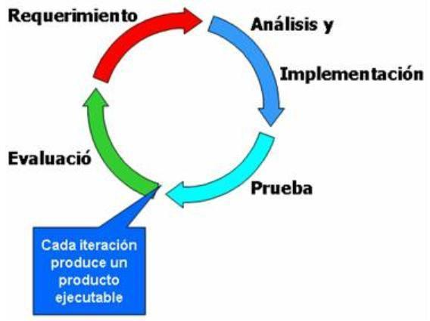

# Especificación de Requisitos

## Funcionales

|  |  |
| --- | --- |
| Identificación del requerimiento: | RF01 |
| Nombre del requerimiento: | Lenguaje de señas |
| Características: | El usuario a través de un lenguaje de señas determinado podrá utilizar las diferentes funciones de la pantalla. |
| Descripción del requerimiento: | El usuario, podrá interactuar con el Kinect a través de un lenguaje de señas propias del mismo, para poder desplazarse en las diferentes funciones de la pantalla, como por ejemplo, siguiente y atrás. |
| Requerimiento no funcional: |  |
| Prioridad del requerimiento: | Alta |
| Identificación del requerimiento: | RF04 |
| Nombre del requerimiento: | Módulo de ayuda |
| Características: | La aplicación contará con un módulo de ayuda, para poder hacer un uso adecuado de la aplicación. |
| Descripción del requerimiento: | El usuario al ingresar a la aplicación podrá visualizar el módulo de ayuda en el que se mostrarán pasos claros y precisos, sobre manejo de la aplicación, esto para mejor comprensión del usuario y buen uso y manejo de la anterior. |
| Requerimiento no funcional: |  |
| Prioridad del requerimiento: | Alta |

## No funcionales

|  |  |
| --- | --- |
| Identificación del requerimiento: | RNF01 |
| Nombre del requerimiento: | Diseño de la aplicación. |
| Características: | Se busca tener una interfaz que sea amable con el usuario y de su gusto. |
| Descripción del requerimiento: | El usuario podrá visualizar una aplicación con un diseño grato, atractivo y claro, a fin de que le guste y se sienta bien utilizando la aplicación. |
| Requerimiento no funcional: |  |
| Prioridad del requerimiento: | Media |
| Identificación del requerimiento: | RNF02 |
| Nombre del requerimiento: | Agilidad de la aplicación |
| Características: | Uso ágil y eficiente de la aplicación. |
| Descripción del requerimiento: | El usuario ocupará una aplicación ágil y rápida para evitar pérdida de tiempo en la consultas de prendas y productos. |
| Requerimiento no funcional: |  |
| Prioridad del requerimiento: | Media |

# Casos de Uso Vista del Usuario

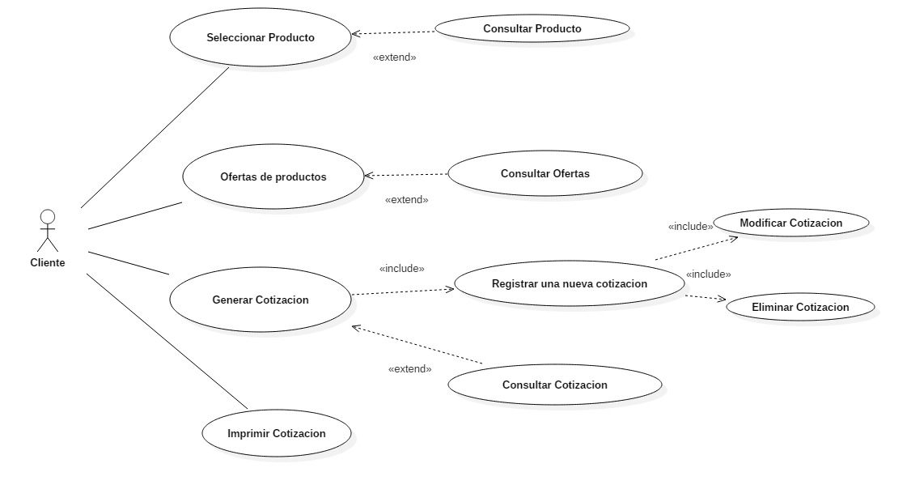

Casos de uso propuesto antes de iniciar la aplicación

# Caso de uso del administrador

# Evidencias de ejecución del proyecto

El proyecto de “TryClothes” ha demostrado que el proceso de desarrollo es fundamentado con base a la metodología RUP, así como también es un proyecto viable con un gran futuro con demanda. No dejando atrás que está sustentado bajo artefactos que describen el proceso de dicho proyecto, el cual se puede consultar con más detalle en la carpeta de dicho proyecto.

# Evaluación de resultados

El análisis se hizo sobre productos finales; para lo cual se apreciaran las características del sistema y se estimaran, dándoles ponderación a cada una, verificando como esta en cada aspecto.

La siguiente tabla indica lo que se evaluó:

|  |  |  |  |  |  |
| --- | --- | --- | --- | --- | --- |
| Tipos de calidad | Características | Sub-característica | Descripción | Ponderación | Evaluado |
| Calidad interna y externa | Funcionabilidad | Adecuación | Registro de control de procesos y procedimientos correctos funcionales. | 8 | SI |
|  |  | Interoperabilidad | Capacidad de trabajar en plataformas estándares. | 0 | NO |
|  |  | Seguridad | Capacidad de ingresos a los módulos por cuenta de usuario y contraseñas. | 9 | SI |
|  | Fiabilidad | Recuperabilidad | Posee utilidades de backup y restore. | 8 | SI |
|  | Usabilidad | Aprendizaje | Facilidad de aprender su uso | 7 | SI |
|  |  | Operatividad | Facilidad de operar. | 7 | SI |
|  |  | Atracción | Estética en el desarrollo de formularios. | 7 | SI |
|  | Eficiencia | Utilización de recursos | Bajos requerimientos de recursos. | 8 | SI |
|  | Portabilidad | Facilidad de instalación | Pocos pasos asistidos para la instalación del mismo. | 8 | SI |
|  |  | Coexistencia | Capacidad de operar junto a otro software instalado. | 5 | SI |
|  |  | Reemplazabilidad | Capacidad de ser utilizado en lugar de otro software en el mismo entorno | 5 | SI |
|  | Productividad |  | Tiempo adecuado para realizar configuraciones | 7 | SI |
| Calidad de uso | Seguridad |  | Existencia de actualizaciones, parches de seguridad, etc. | 0 | NO |
|  | Satisfacción |  | Nivel de satisfacción | 8 |  |
|  |  | **TOTAL** |  | 80% | Regular |

# Conclusión

La aplicación de Try Clothes va orientada a las empresas que se dedican a la venta de ropa, esto con la finalidad de que utilicen tecnologías de vanguardia para una mayor demanda de productos y que obtengan beneficios económicos realmente buenos. Además de brindar una experiencia diferente en los usuarios.

Sin embargo el proyecto no se llegó a desarrollar como se tenía propuesto en un inicio, pero se logró que la prenda pueda visualizarse en el cuerpo de una persona y que la misma pueda escoger mediante el movimiento de las manos una prenda.

# Referencias Bibliográficas

<https://github.com/Machuka16/EquipoITI/tree/master/TRY_C>

<https://github.com/Machuka16/EquipoITI/tree/master/TRY_C/PROCESO_DESARROLLO>